Colegio Nuestro Tiempo - R.B.D.: 14.507-6
Teacher of English Language: Francisca Alvarez P.
Profesor de Artes Musicales: Cristóbal Baeza
Guía Articulada
Idioma extranjero: Inglés y Artes Musicales
Octavo Básico
Semana 28 y 29
20 de Septiembre al 01 de Octubre

Nombre: ____________________________________________________________
Objectives | To apply comparatives and superlatives.  To apply synonyms and opposites.  To identify and apply the difference between verbs MAKE and Do  To identify and apply the difference between prepositions IN -ON -AT
Semana 28
1. Mira la tabla sobre “Comparatives and Superlatives”.
Comparatives: S + verb to be + adj-ER + than+ complemento (Obj/subj)
Example: Susie+ is +thinner + than + Mary. (Susie es más delgada que Mary)
Superlatives: S + verb to be + the + adj-EST + complemento (Obj/subj)
Example: Dino+ is + the + fastest + member of the family (Dino es el más rápido de la familia Picapiedras)

2. Comparatives! Mira las imágenes y escribe 2 oraciones usando el comparativo en parentesis.

______________________________________________________________(CUTE)
_____________________________________________________________ (STRONG)
VS

____________________________________________________________(HUNGRY)
____________________________________________________________ (FUNNY)
VS

3. Superlatives! Look at the picture and write sentences using the superlatives given.
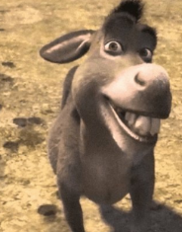

______________________________________________________________(FUNNY)
______________________________________________________________ (DUMB)

VS

____________________________________________________________(FAST)
____________________________________________________________ (SMART)
VS

4. Match the synonyms, then write the translation in the box below.
FAST and ______________ =
PRETTY and __________________ =
CROWD and ____________________ =
INTELLIGENT and __________________ =
TALL and ___________________ =
a. FAST ____ SMART
b. PRETTY ____ HIGH
c. CROWD ____ QUICK
d. INTELLIGENT ____ BEAUTIFUL
e. TALL ____ CONGESTED

5. Mira el cuadro e identifica la diferencia entre los verbos MAKE y DO.
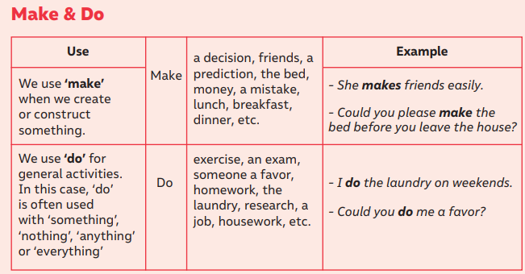

Usamos MAKE para crear o producir algo y en acciones que nosotros elegimos hacer.

-----------------------------------------

Usamos DO para acciones, obligaciones y actividades repetitivas.

6. Dirígete a tu libro del estudiante página 42 y realiza las actividades 1-2 y 3

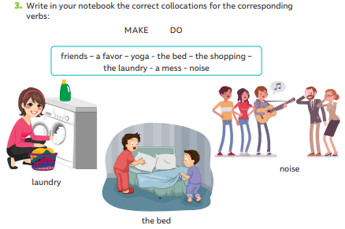

Semana 29
7. Dirígete a tu libro de actividades página 22 y realiza la actividad 1 de “Language Focus”.
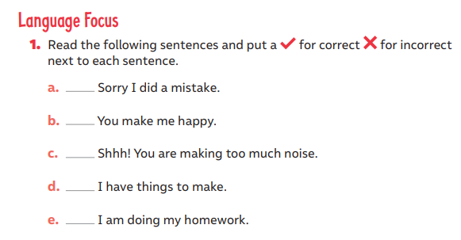
8. Dirígete a tu libro del estudiante y realiza las actividades 1-2 y 3 de la página 54.

9. Lee el texto y responde las actividades 1 y 2 de la página 55 del libro del estudiante.
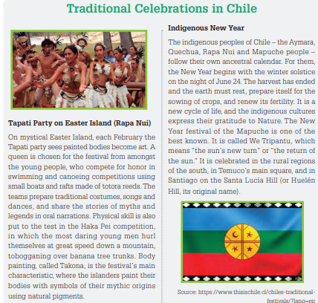

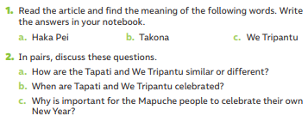

Actividades de Música

Objetivo: Reflexionar sobre sus fortalezas y áreas en que pueden mejorar la audición, la interpretación y la creación, propia y de otros, con respeto y autocrítica.

Actividad 1.
Empezamos un nuevo trimestre y por lo tanto una nueva actividad musical, esta vez, trabajaremos con otro de los ejes importantes de nuestra asignatura, la Creatividad. Esto quiere decir que lo más importante que haremos en este trimestre será crear cosas nuevas.

Para poder crear cosas nuevas, primero tenemos que recolectar todas las cosas que hicimos durante los trimestres anteriores, por lo que la primera actividad consiste en evaluar nuestra última gran actividad, que fue la fiesta de la chilenidad.

Para esto, te invito a responder las siguientes preguntas:
- ¿Qué te pareció la actividad de música dentro de la fiesta de la chilenidad?

- ¿Qué fue lo que más te gustó de esta actividad?

- ¿Qué fue algo que no te gustó o que te gustaría cambiar de esta actividad?

Actividad 2.
Ahora te invito a que pienses en la palabra Creatividad. Podemos intentar definir esta palabra.

Creatividad es:

A continuación te invito a ver el siguiente video sobre creatividad musical:

https://youtu.be/eWzMXOXxuOk

De lo que se ve en el video, contesta las siguientes preguntas:

- ¿Cuáles son los 6 tips para estimular la creatividad musical?

- ¿Cuál te hace más sentido?

- ¿Cuál te hace menos sentido o no entendiste de qué se trataba?

¡Recuerda! En caso de tener dudas o consultas sobre las actividades de alguna guía, no duden en escribir al correo francisca.alvarez@nuestrotiempo.cl o a cristobal.baeza@nuestrotiempo.cl
Así mismo, tomar fotos y/o enviar las guías de trabajo realizadas a CLASSROOM para ser revisadas y entregar retroalimentación de sus trabajos.

